【实验目的】

1.掌握游标卡尺、千分尺和物理天平的测量原理和使用方法。

2.学会用流体静力称衡法测定不规则物体的密度。

3.学习正确读数与数据记录，进一步熟悉误差的估算和实验结果的表示方法。

【实验原理】（原理概述，电学。光学原理图，计算公式）

物质的密度是指单位体积中所含物质的量，以公式表示

$$ρ=\frac{m}{V}$$

式中， $ρ$ 为物体的密度；m为物体的质量；V为物体的体积。物体的质量可用天平称量，体积则根据各种情况用不同方法测量。

1.测定规则物体的密度

对于形状规则的固体，可通过直接测量各线度以计算体积。如直径为d、高度为h的圆柱体的体积是

$$V=\frac{1}{4}πd^{2}h$$

其平均密度（若质量为m）为

2. 用流体静力称衡法测定不规则物体密度

对于形状不规则的固体和液体，常用静力称衡法测量其体积和密度。

流体静力称衡法基于阿基米德原理，即物体所受液体的浮力等于物体所排开的液体的重量。设物体在空气中的重量为W1=m1g，若将物体全部浸入液体中的视重为W2=m2g，m2为物体在液体中的表观质量0Vg。因此，物体所受浮力为实重与视重之差：W1-W2=（m1-m2）g，等于物体所排开的液体的重量0Vg。由此可得：

$$V=\frac{（m_{1}-m_{2}）g}{ρ_{0}g}=\frac{m_{1}-m_{2}}{ρ_{0}}$$

因而物体的密度为

$$ρ=\frac{m_{1}}{m_{1}-m_{2}}$$

式中， $ρ_{0}$ 为液体的密度。如果待测物体的密度小于液体的密度，可以采用如下方法：将待测物体栓上一个重物，先将待测物体在液面之上而重物全部浸没在液体中进行称衡，如图A，相应砝码的质量为m3；再将待测物体连同重物全部浸没在液体中进行称衡，如图B，相应砝码质量为m4，则待测物体在液体中所受浮力为（m3-m4）g，因而，待测固体的密度为

$$ρ=\frac{m_{1}}{m_{3}-m_{4}}ρ_{0}$$

采用流体静力称衡法时，必须保证浸入液体后物体的性质保持不变。

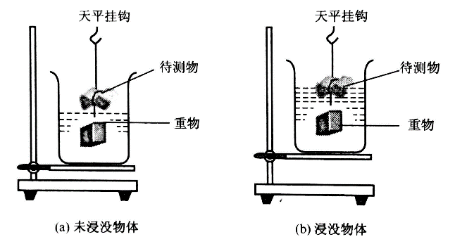

【实验仪器及器材】（应写明仪器型号、规格、精度）

游标卡尺、千分尺、物理天平、圆柱体、钢球、形状不规则物体、石蜡块、烧杯、尼龙丝等。

【注意事项】

1）使用游标卡尺与千分尺时应记录零点读数，并对测量数据作修正。

2）使用千分尺，应轻轻转动螺旋柄后的小棘轮来推进测量轴，以夹好被测物，不要直接拧螺杆，以免损坏仪器。

3）取、放砝码应使用镊子，而且在使用后必须将砝码和镊子放回盒内规定位置。

4）调节天平、取放被测物体或砝码时都必须先将天平调至止动位置。

【实验内容】

1.测定规则物体的密度

1）用游标卡尺测量圆柱体的高度h，测5次，取其平均值h，并计算直接测量值的不确定度u（h）；用千分尺测量圆柱体的直径d，测9次（上、中、下部各测3次），取其平均值d，并计算直接测量值的不确定度u（d）。

2）用物理天平（或电子天平）称出圆柱体的质量m。

3）将1）、2）两步测量的结果代入式计算出圆柱体的密度，并计算间接测量值的不确定度，写出结果表达式。

2.用流体静力称衡法测定固体密度

1）将待测物用细线悬挂于天平挂钩上，测量待测物体的质量。

2）用托架托住水杯，并移入待测物下方，将待测物浸入水杯中，测其表观质量。

3）用公式计算待测物体的密度，并计算不确定度，写出结果表达式。

【数据处理与结果】（画出数据表格、写明物理量和单位，计算结果和不确定度，写出结果表达式。注意作图要用坐标纸）

测量圆柱体的各线度并分析：

|  |  |  |  |  |  |
| --- | --- | --- | --- | --- | --- |
| 项 目 | d/mm | h/mm | dO/mm | dI/mm | h`/mm |
| Test 1 | 10.003 | 40.20 | 24.096 | 5.20 | 2.504 |
| Test 2 | 10.003 | 40.22 | 24.094 | 5.21 | 2.500 |
| Test 3 | 10.002 | 40.20 | 24.098 | 5.20 | 2.502 |
| Test 4 | 10.001 | 40.21 | 24.094 | 5.22 | 2.502 |
| Test 5 | 10.003 | 40.19 | 24.096 | 5.19 | 2.499 |
| 平 均 值 | 10.002 | 40.20 | 24.096 | 5.20 | 2.501 |
| A类不确定度 | 0.0009 | 0.0114 | 0.0017 | 0.0114 | 0.0019 |
| B类不确定度 | 0.0006 | 0.0115 | 0.0006 | 0.0115 | 0.0006 |
| 合成不确定度 | 0.001 | 0.016 | 0.002 | 0.016 | 0.002 |

记录圆柱体的质量：m=26.3g 记录圆环的质量：m=9.8g

1、计算圆柱密度：

$$ρ=\frac{4m}{πd^{2}h}=8.327g/cm^{3}$$

根据不确定度传递公式计算不确定度为0.002g/cm3

∴圆柱体的密度为8.327±0.002g/cm3

2、计算圆环体的密度：

$$ρ=\frac{m}{\frac{1}{4}π{d_{O}}^{2}h-\frac{1}{4}π{d_{I}}^{2}h}=9.012g/cm^{3}$$

根据不确定度传递公式得出不确定度为0.003g/cm3

∴圆环体的密度为9.012±0.003g/cm3

【结果讨论与误差分析】

通过对两物体的密度测量计算以及对外表面的观察，可以得出被测物体为黄铜。

误差分析：

本实验误差主要存在于物体的几何体积上，比如圆柱的顶部存在倒角处理，以及在圆环体上标注的9.8g字样。误差也存在于测量时的角度，比如测量圆环体内径时。

【分析讨论题及实验心得】

讨论题：

答：圆柱体的直径在计算时有一个平方的过程，测量值约精确，计算得到的体积值也会越精确。若用普通米尺，测得的误差会有 $Δl=100X^{2}=10000X$ 的误差放大。

实验心得：

此次实验，做的是长度密度测量的实验，这个实验看似比较简单，其实却更加的需要耐心与细心，因为为了保证实验数据的准确性往往需要一个数据重复测量五六次，而且，所用测量工具多为游标卡尺和螺旋测微器等高精度仪器，所以需要更加地细心。通过此次试验，我懂得了即使看似简单的实验也要按照严谨的科学态度和步骤来进行，不能掉以轻心，一定要培养正确的实验习惯。